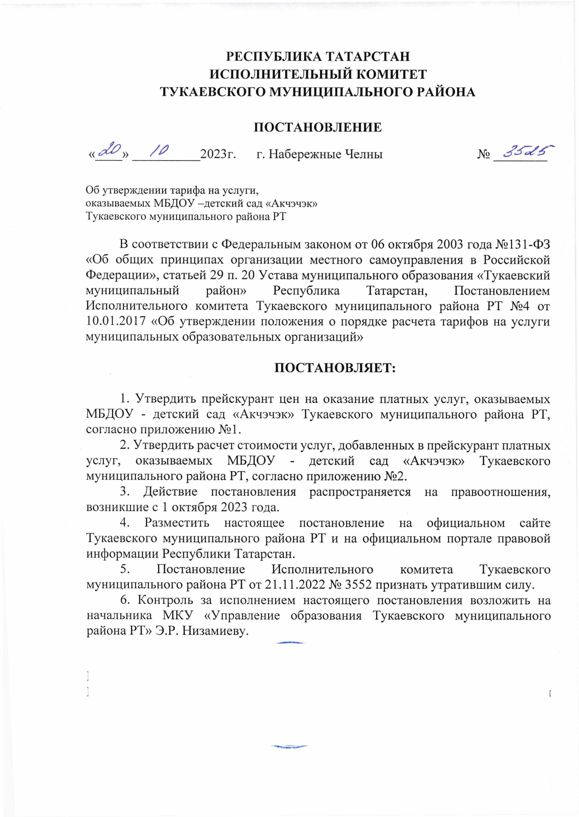РЕСПУБЛИКА ТАТАРСТАН ИСПОЛНИТЕЛЬНЫЙ КОМИТЕТ ТУКАЕВСКОГО МУНИЦИПАЛЬНОГО РАЙОНА

ПОСТАНОВЛЕНИЕ
« у> 2023 г. г. Набережные Челны

Об утверждении тарифа на услуги, оказываемых МБДОУ -детский сад «Акчэчэк» Тукаевского муниципального района РТ

В соответствии с Федеральным законом от 06 октября 2003 года №131-Ф3
«Об общих принципах организации местного самоуправления в Российской Федерации», статьей 29 п. 20 Устава муниципального образования «Тукаевский муниципальный район» Республика Татарстан, Постановлением Исполнительного комитета Тукаевского муниципального района РТ №4 от 10.01.2017 «Об утверждении положения о порядке расчета тарифов на услуги муниципальных образовательных организаций»

ПОСТАНОВЛЯЕТ:

- Утвердить прейскурант цен на оказание платных услуг, оказываемых МБДОУ - детский сад «Акчэчэк» Тукаевского муниципального района РТ, согласно приложению №1.
- Утвердить расчет стоимости услуг, добавленных в прейскурант платных услуг, оказываемых МБДОУ - детский сад «Акчэчэк» Тукаевского муниципального района РТ, согласно приложению №2.
- Действие постановления распространяется на правоотношения,
возникшие с 1 октября 2023 года.
- Разместить настоящее постановление на официальном сайте Тукаевского муниципального района РТ и на официальном портале правовой информации Республики Татарстан.
- Постановление Исполнительного комитета Тукаевского
муниципального района РТ от 21.11.2022 № 3552 признать утратившим силу.
- Контроль за исполнением настоящего постановления возложить на начальника МКУ «Управление образования Тукаевского муниципального района РТ» Э.Р. Низамиеву.

Приложение №1 к постановлению Исполнительного комитета муниципального района
от «лУ» /I' 2023г.
№

Прейскурант

цен на оказание платных услуг по МБДОУ - детский сад «Акчэчэк»
Тукаевского муниципального района РТ
на одного воспитанника с 01.10.2023 года

№ п/п | Наименование услуги | Стоимость  услуги (руб.) | Продолжительность  предоставления  услуги
1 | «Веселый английский» | 400,00 | 1 раз в месяц  (4 занятия)
2 | «Чудеса своими руками» | 400,00 | 1 раз в месяц  (4 занятия)
3 | «Развивайка» | 400,00 | 1 раз в месяц  (4 занятия)

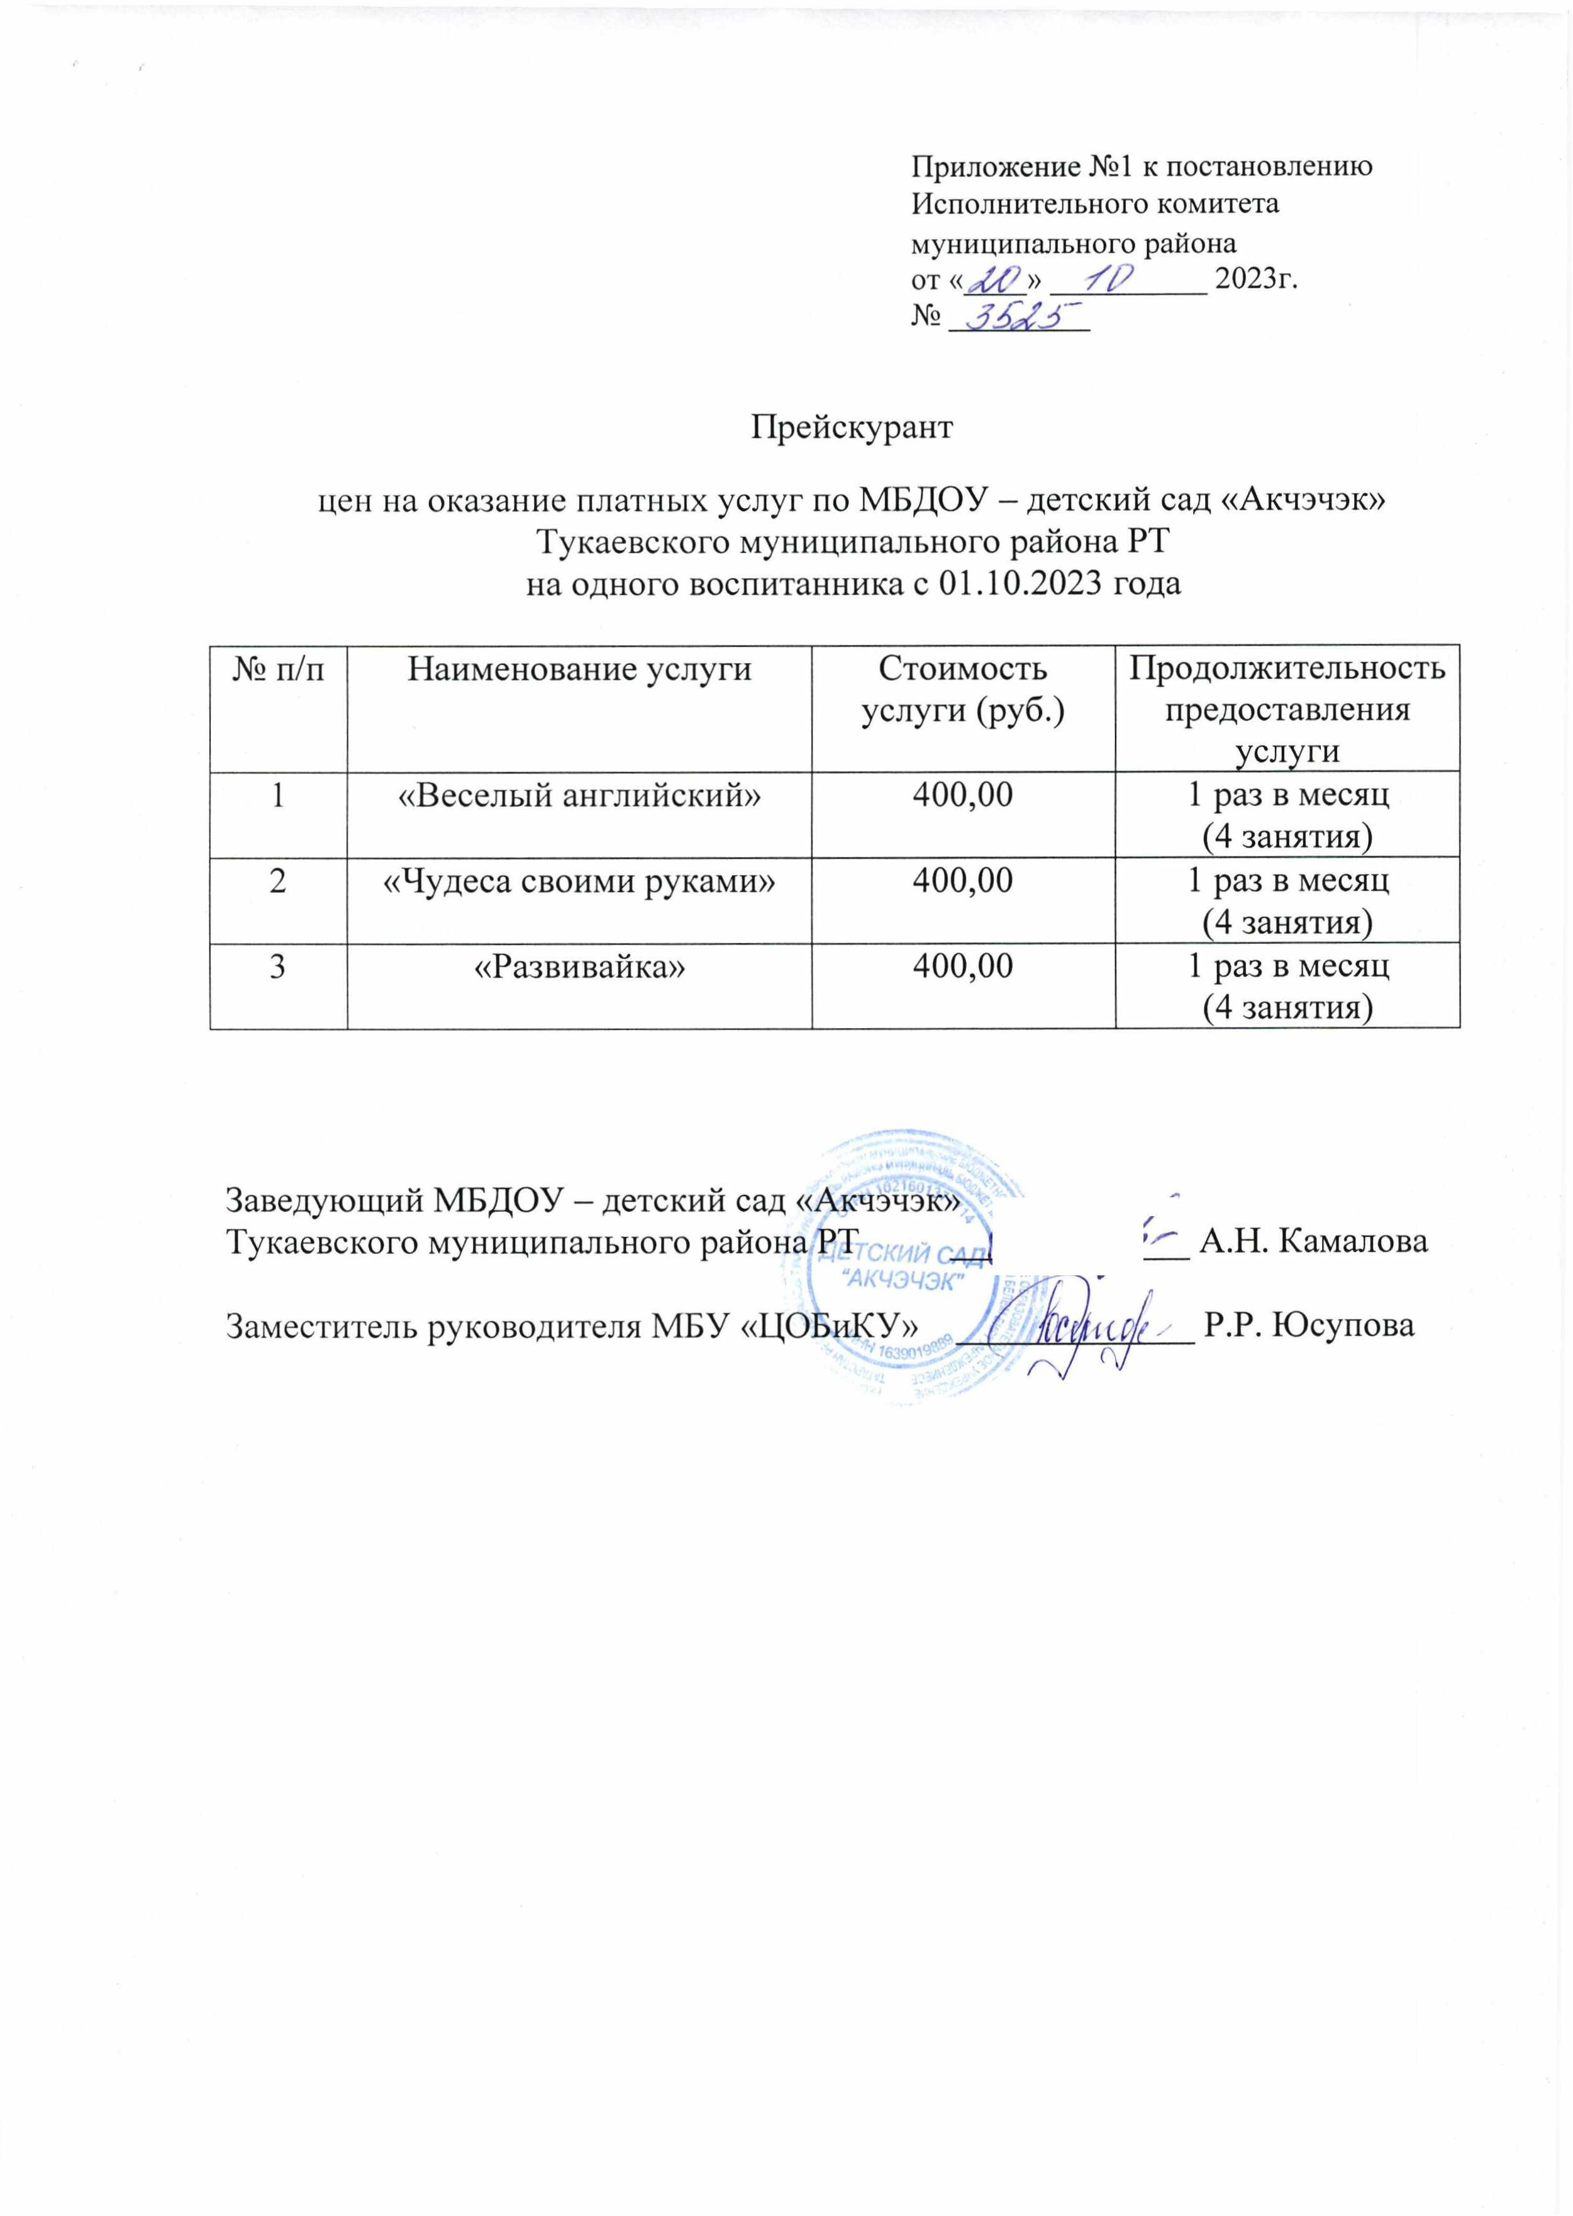
Заведующий МБДОУ - детский сад «Акчэчэк»
Тукаевского муниципального района РТ _
< I “АКЧЭЧЭК”
Заместитель руководителя МБУ «ЦОБиКУ»
  - X/ ’6390^^^/

А.Н. Камалова

Р.Р. Юсупова

Приложение
к прейскуранту цен на оказание
платных услуг МБДОУ - детский сад
«Акчэчэк» Тукаевского муниципального района РТ

- «Веселый английский» - направлена на воспитание интереса к овладению иностранным языком, формирование гармоничной личности, развитию психических процессов, а также познавательных и языковых способностей; способствует развитию активной и пассивной речи, правильному звукопроизношению на осознанном уровне.
Данная услуга предоставляется детям в возрасте от 4 до 7 лет (10 воспитанников).
- «Чудеса своими руками» - направлена на развитие творческих способностей - процесс, который пронизывает все этапы развития личности ребёнка.
Данная услуга предоставляется детям в возрасте от 4 до 7 лет (10 воспитанников).
- «Развивайка» - программа направлена на развитие личности, ее творческого потенциала, художественных способностей, нравственно­ эстетического развития детей.
Данная услуга предоставляется детям в возрасте от 4 до 7 лет (17 воспитанников).

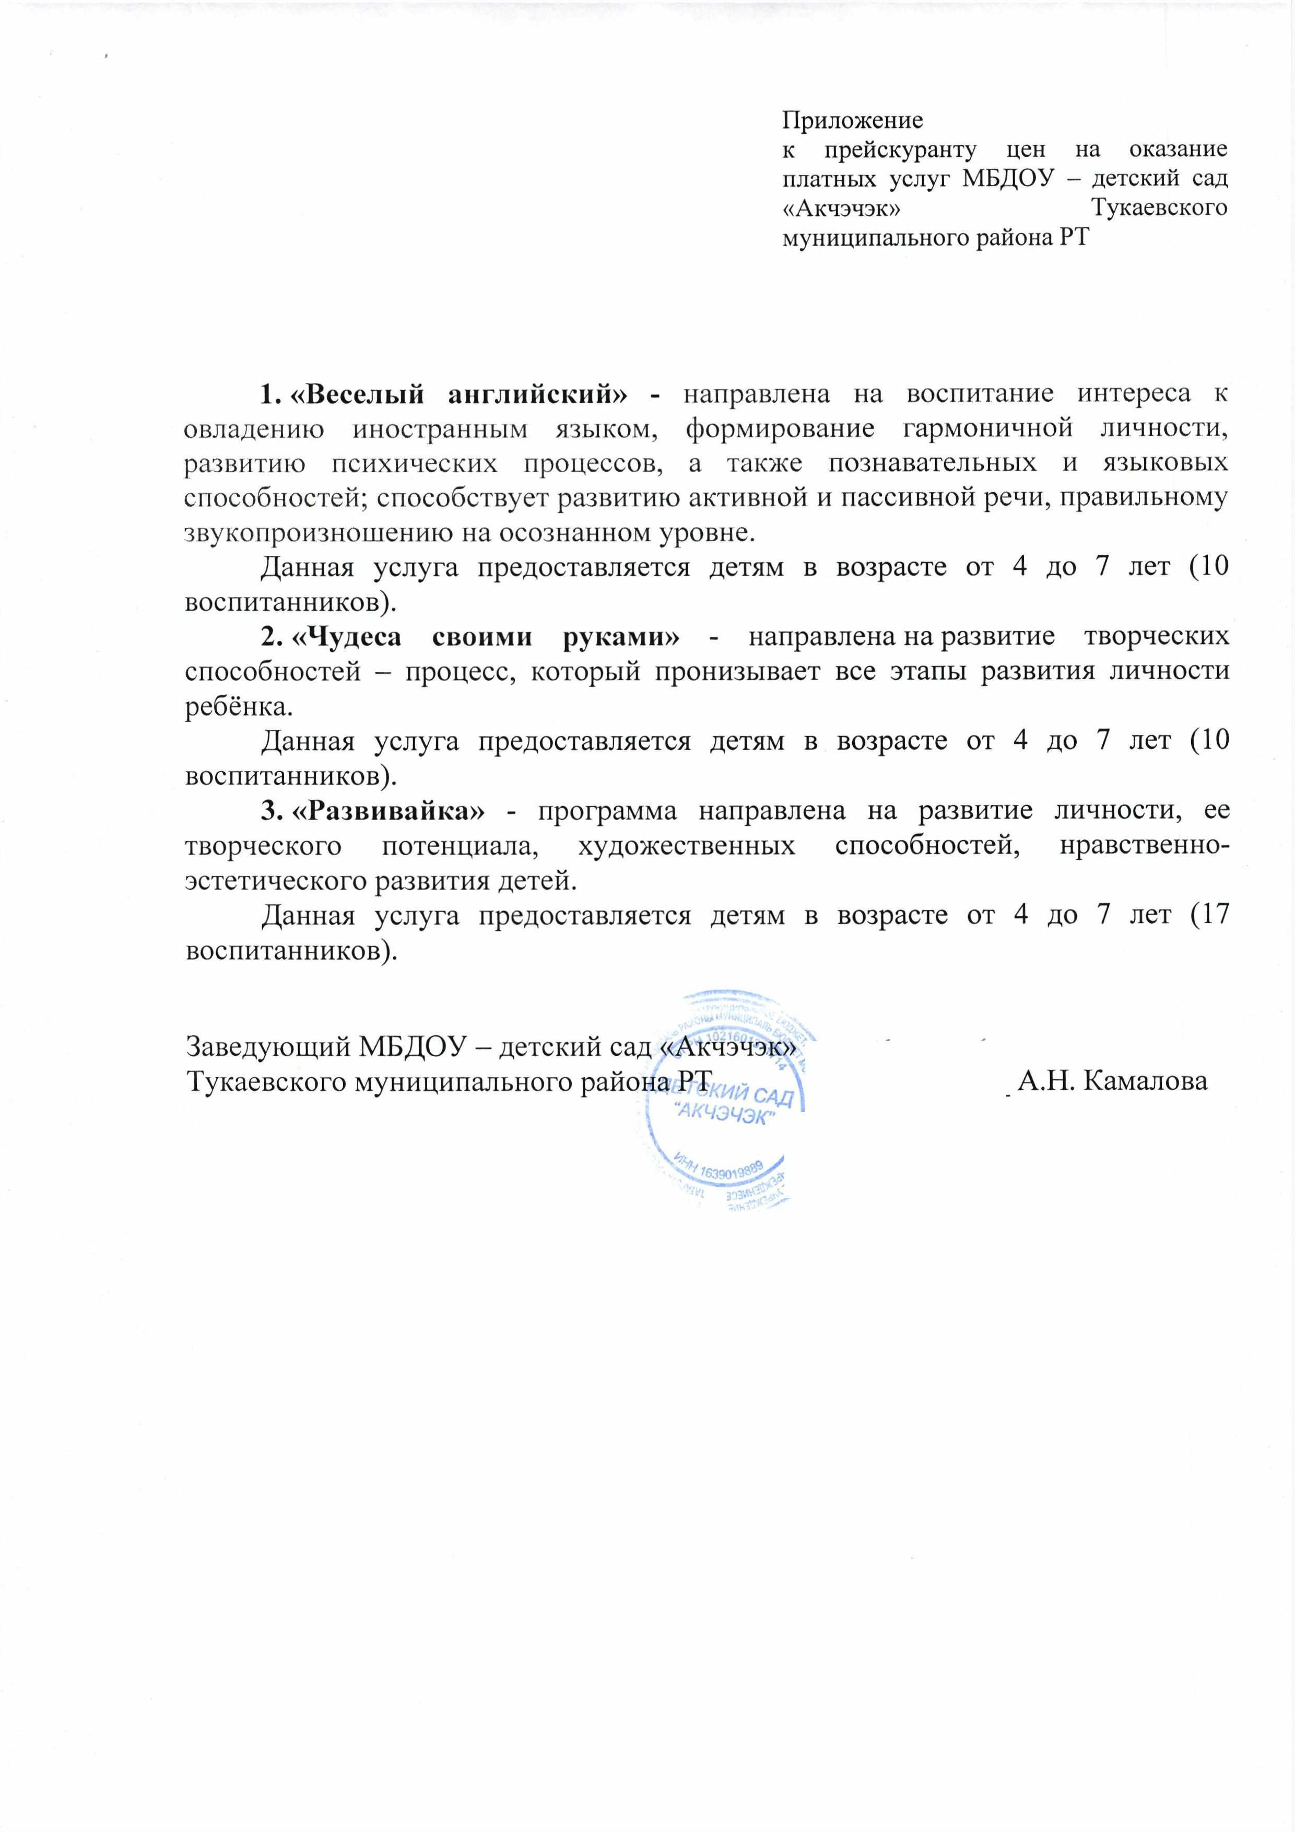Заведующий МБДОУ - детский сад «Акчэчэк»
Тукаевского муниципального района РТ
i “АКЧЭЧЭК"

А.Н. Камалова

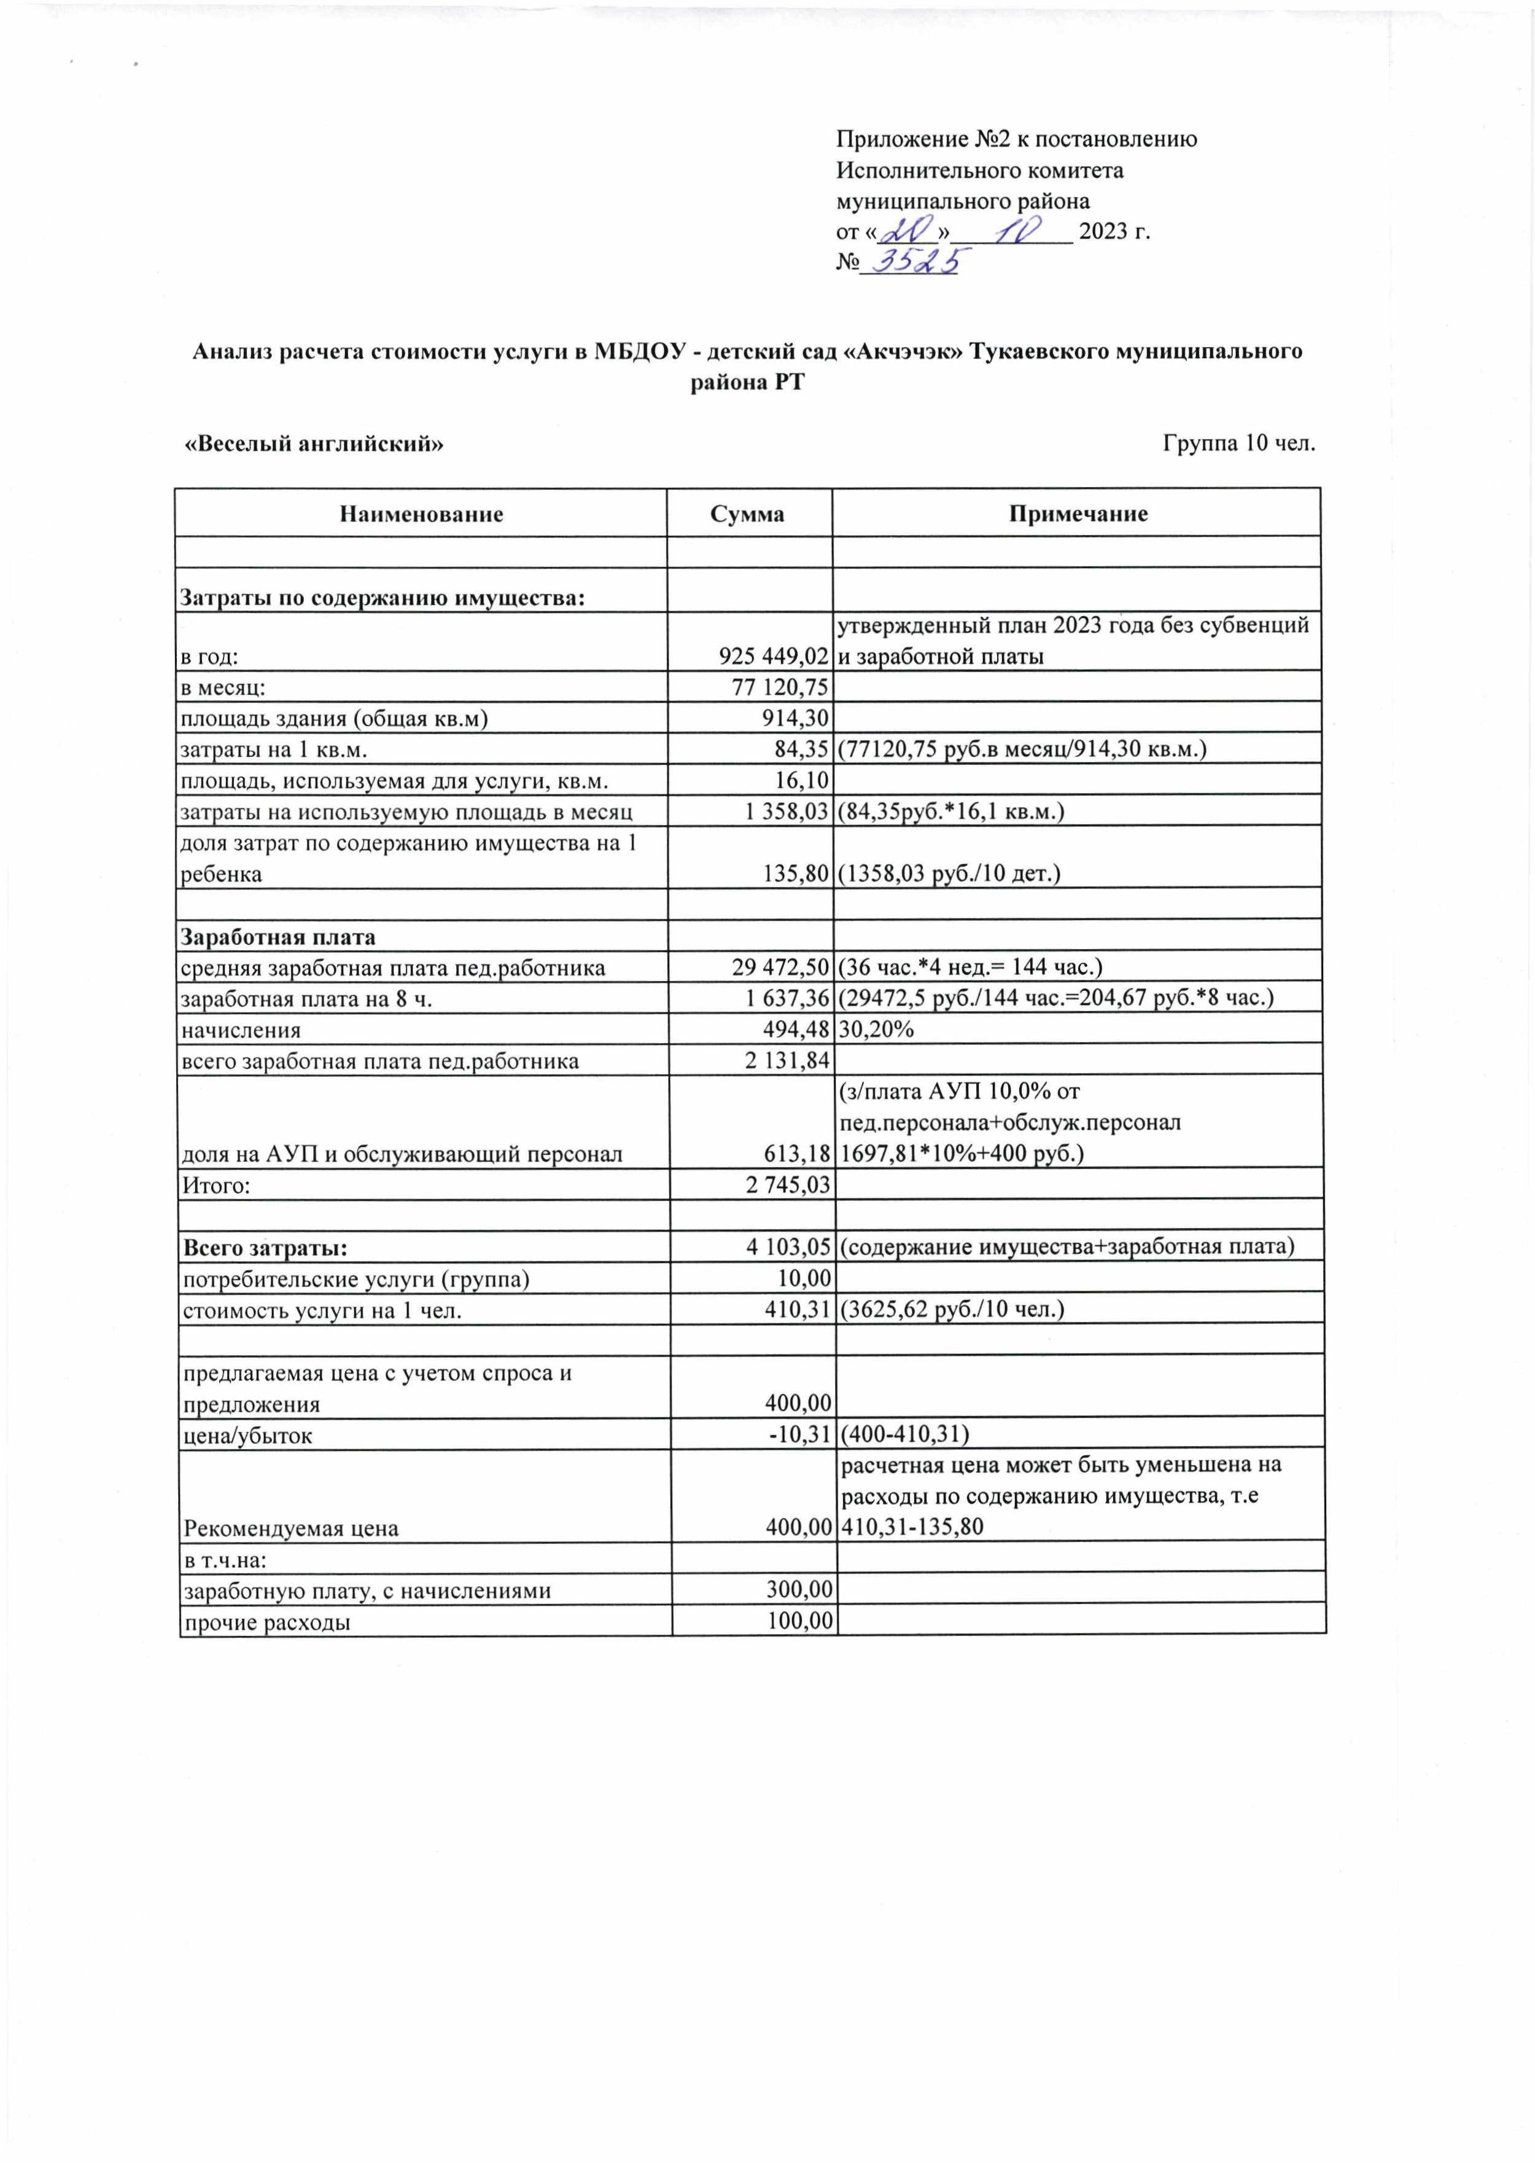
Приложение №2 к постановлению Исполнительного комитета муниципального района
от « Л? 2023 г.
№

Анализ расчета стоимости услуги в МБДОУ - детский сад «Акчэчэк» Тукаевского муниципального района РТ

«Веселый английский» Группа 10 чел.

Наименование | Сумма | Примечание
Затраты по содержанию имущества:
в год: | 925 449,02 | утвержденный план 2023 года без субвенций  и заработной платы
в месяц: | 77 120,75
площадь здания (общая кв.м) | 914,30
затраты на 1 кв.м. | 84,35 | (77120,75 руб.в месяц/914,30 кв.м.)
площадь, используемая для услуги, кв.м. | 16,10
затраты на используемую площадь в месяц | 1 358,03 | (84,35руб.*16,1 кв.м.)
доля затрат по содержанию имущества на 1 ребенка | 135,80 | (1358,03 руб./Юдет.)
Заработная плата
средняя заработная плата пед.работника | 29 472,50 | (36 час.*4 нед.= 144 час.)
заработная плата на 8 ч. | 1 637,36 | (29472,5 руб./144 час.=204,67 руб.*8 час.)
начисления | 494,48 | 30,20%
всего заработная плата пед.работника | 2 131,84
доля на АУП и обслуживающий персонал | 613,18 | (з/плата АУП 10,0% от пед.персонала+обслуж.персонал  1697,81*10%+400 руб.)
Итого: | 2 745,03
Всего затраты: | 4 103,05 | (содержание имущества+заработная плата)
потребительские услуги (группа) | 10,00
стоимость услуги на 1 чел. | 410,31 | (3625,62 руб./10 чел.)
предлагаемая цена с учетом спроса и предложения | 400,00
цена/убыток | -10,31 | (400-410,31)
Рекомендуемая цена | 400,00 | расчетная цена может быть уменьшена на расходы по содержанию имущества, т.е  410,31-135,80
в т.ч.на:
заработную плату, с начислениями | 300,00
прочие расходы | 100,00

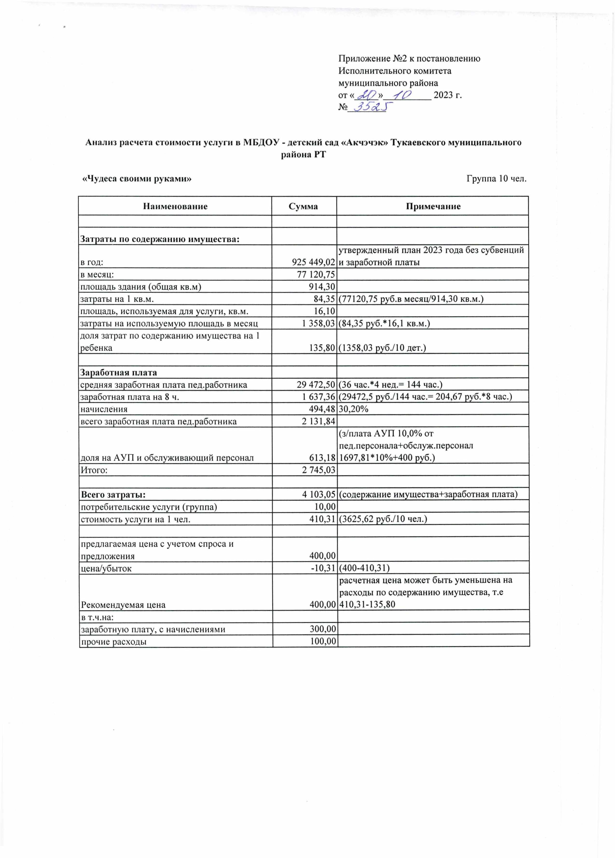
Приложение №2 к постановлению Исполнительного комитета муниципального района
от « » fP 2023 г.
№! с/ЗсЦ

Анализ расчета стоимости услуги в МБДОУ - детский сад «Акчэчэк» Тукаевского муниципального района РТ

«Чудеса своими руками» Группа 10 чел.

Наименование | Сумма | Примечание
Затраты по содержанию имущества:
в год: | 925 449,02 | утвержденный план 2023 года без субвенций  и заработной платы
в месяц: | 77 120,75
площадь здания (общая кв.м) | 914,30
затраты на 1 кв.м. | 84,35 | (77120,75 руб.в месяц/914,30 кв.м.)
площадь, используемая для услуги, кв.м. | 16,10
затраты на используемую площадь в месяц | 1 358,03 | (84,35 руб.*16,1 кв.м.)
доля затрат по содержанию имущества на 1 ребенка | 135,80 | (1358,03 руб./Юдет.)
Заработная плата
средняя заработная плата пед.работника | 29 472,50 | (36 час.*4 нед.= 144 час.)
заработная плата на 8 ч. | 1 637,36 | (29472,5 руб./144 час.= 204,67 руб.*8 час.)
начисления | 494,48 | 30,20%
всего заработная плата пед.работника | 2 131,84
доля на АУП и обслуживающий персонал | 613,18 | (з/плата АУП 10,0% от пед.персонала+обслуж.персонал  1697,81*10%+400 руб.)
Итого: | 2 745,03
Всего затраты: | 4 103,05 | (содержание имущества+заработная плата)
потребительские услуги (группа) | 10,00
стоимость услуги на 1 чел. | 410,31 | (3625,62 руб./10 чел.)
предлагаемая цена с учетом спроса и предложения | 400,00
цена/убыток | -10,31 | (400-410,31)
Рекомендуемая цена | 400,00 | расчетная цена может быть уменьшена на  расходы по содержанию имущества, т.е 410,31-135,80
в т.ч.на:
заработную плату, с начислениями | 300,00
прочие расходы | 100,00

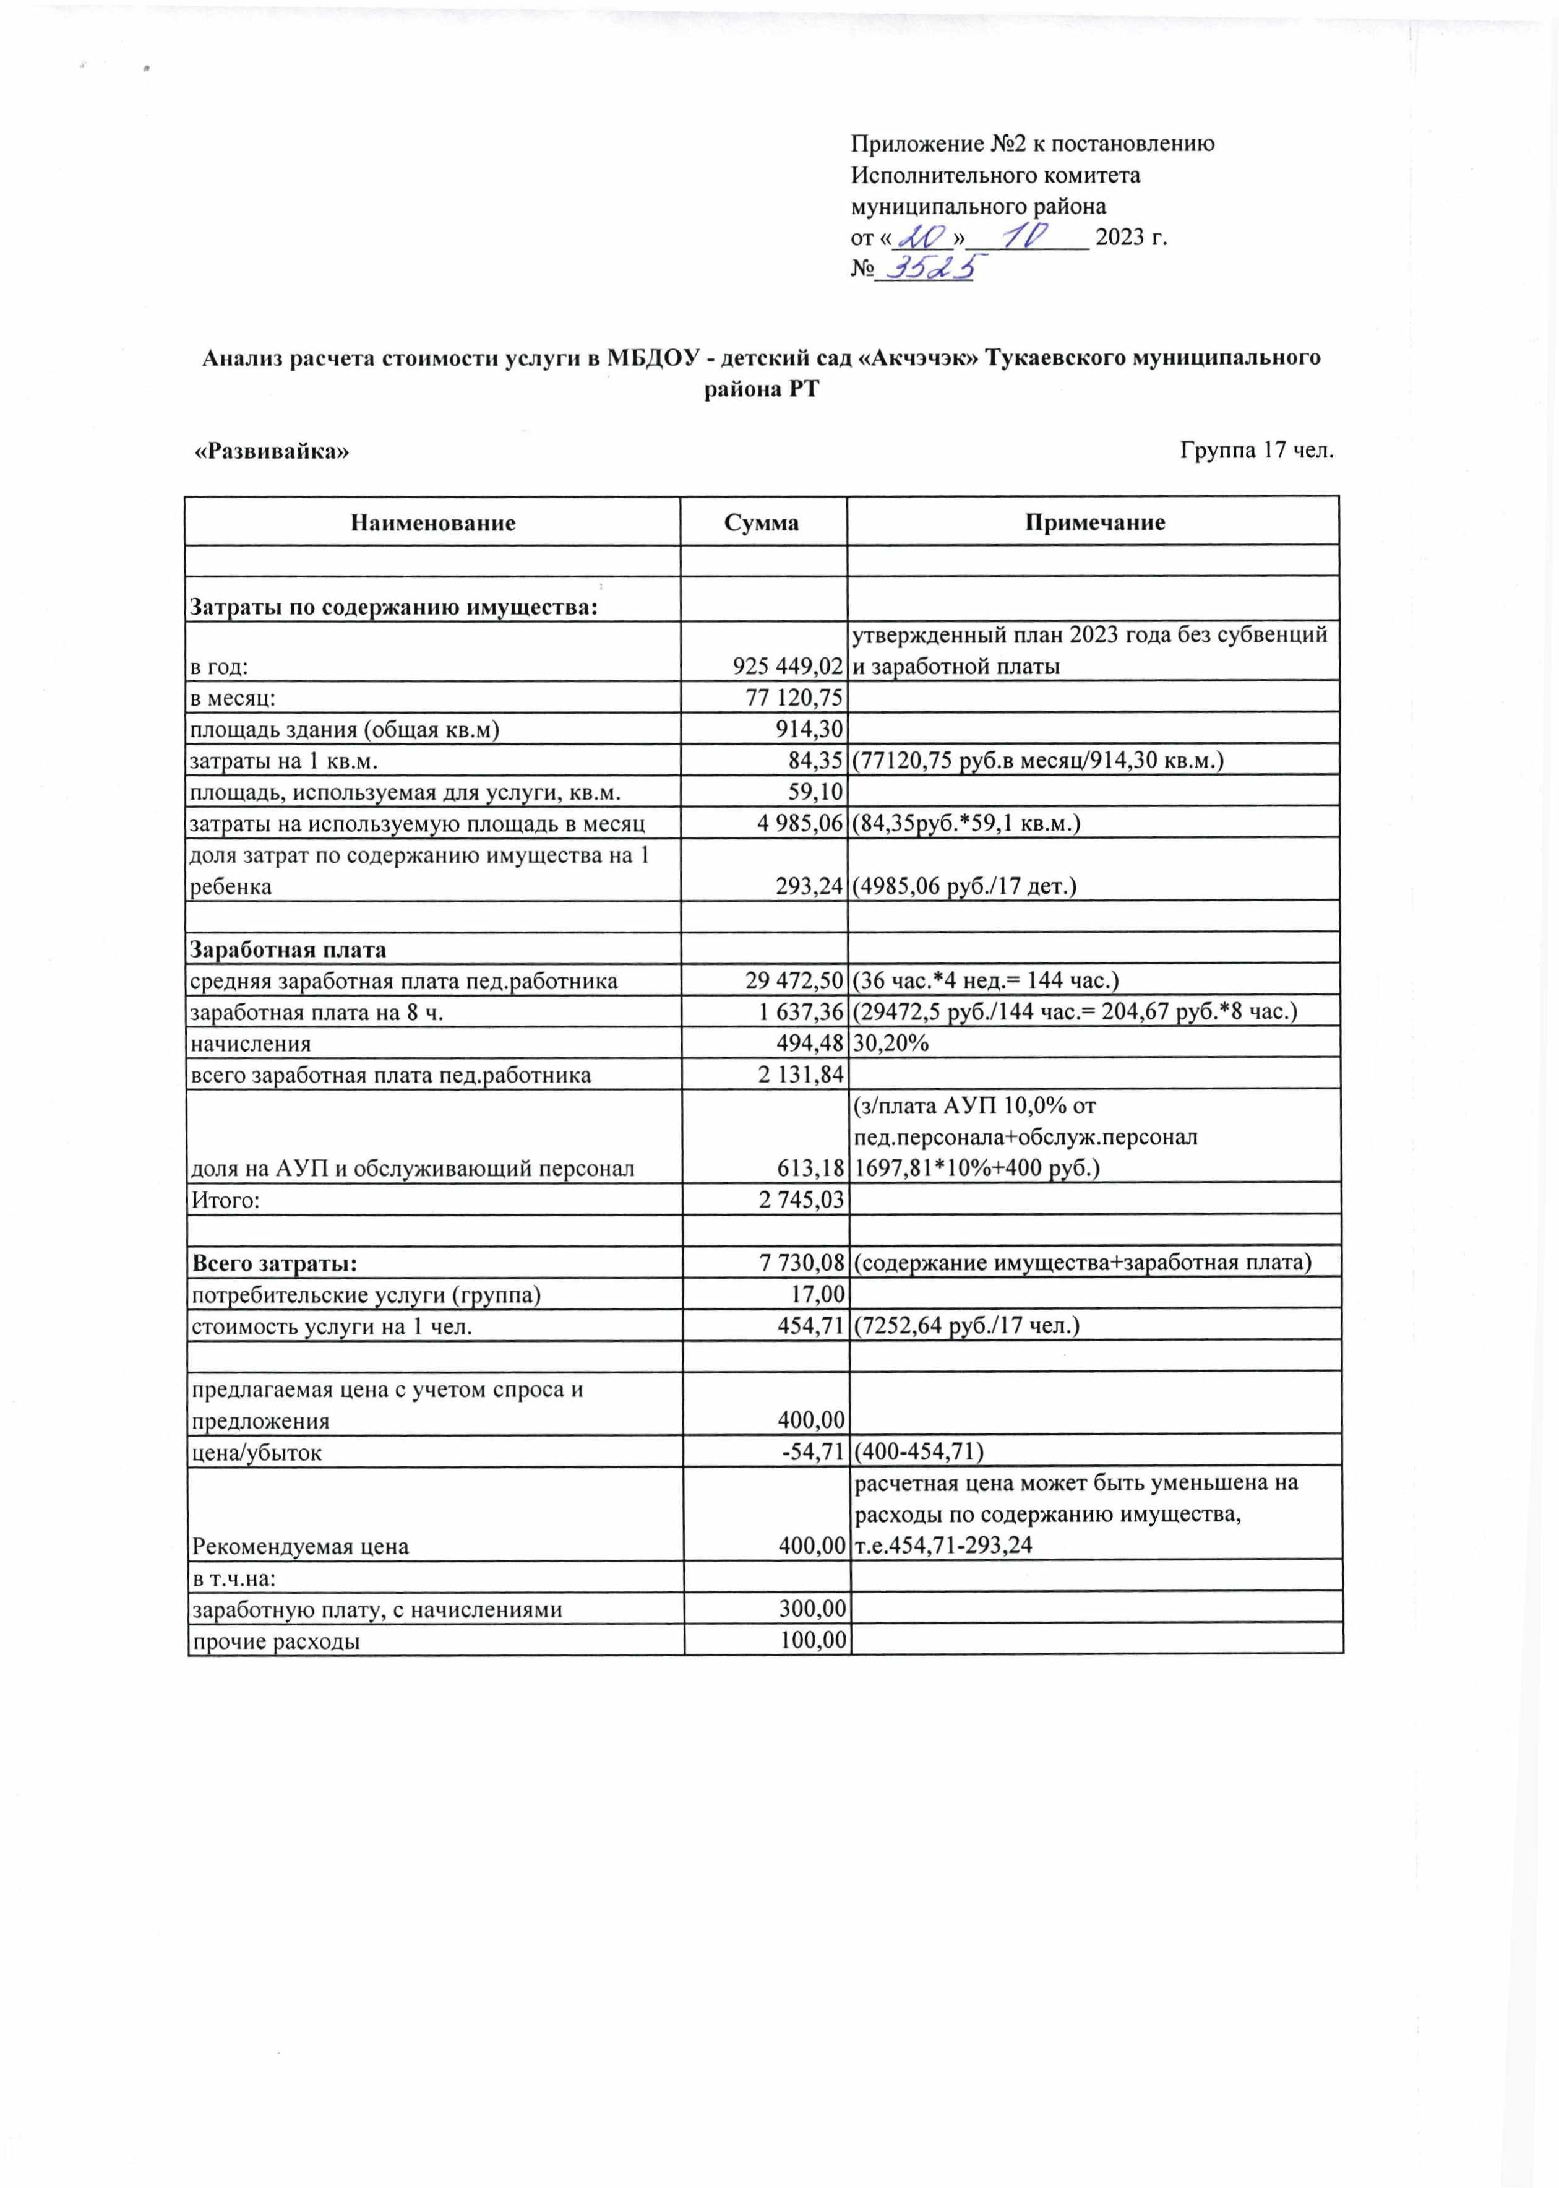
Приложение №2 к постановлению Исполнительного комитета муниципального района
от « ./(/С'* » ZZ7 2023 г.
№

Анализ расчета стоимости услуги в МБДОУ - детский сад «Акчэчэк» Тукаевского муниципального района РТ

«Развивайка» Группа 17 чел.

Наименование | Сумма | Примечание
Затраты по содержанию имущества:
в год: | 925 449,02 | утвержденный план 2023 года без субвенций  и заработной платы
в месяц: | 77 120,75
площадь здания (общая кв.м) | 914,30
затраты на 1 кв.м. | 84,35 | (77120,75 руб.в месяц/914,30 кв.м.)
площадь, используемая для услуги, кв.м. | 59,10
затраты на используемую площадь в месяц | 4 985,06 | (84,35руб.*59,1 кв.м.)
доля затрат по содержанию имущества на 1 ребенка | 293,24 | (4985,06 руб./17 дет.)
Заработная плата
средняя заработная плата пед.работника | 29 472,50 | (36 час.*4 нед.= 144 час.)
заработная плата на 8 ч. | 1 637,36 | (29472,5 руб./144 час.= 204,67 руб.*8 час.)
начисления | 494,48 | 30,20%
всего заработная плата пед.работника | 2 131,84
доля на АУП и обслуживающий персонал | 613,18 | (з/плата АУП 10,0% от пед.персонала+обслуж.персонал  1697,81*10%+400 руб.)
Итого: | 2 745,03
Всего затраты: | 7 730,08 | (содержание имущества+заработная плата)
потребительские услуги (группа) | 17,00
стоимость услуги на 1 чел. | 454,71 | (7252,64 руб./17 чел.)
предлагаемая цена с учетом спроса и предложения | 400,00
цена/убыток | -54,71 | (400-454,71)
Рекомендуемая цена | 400,00 | расчетная цена может быть уменьшена на  расходы по содержанию имущества, т.е.454,71-293,24
в т.ч.на:
заработную плату, с начислениями | 300,00
прочие расходы | 100,00

